Información en materia organizativa

Organigrama de la entidad

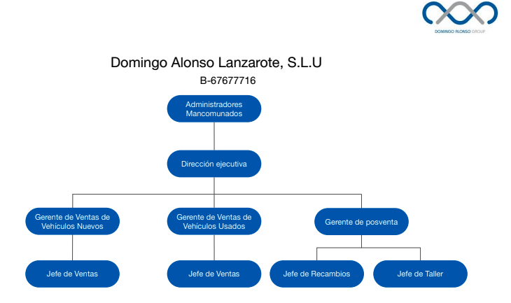

Administradores Mancomunados
- Julio Antoranz Pardo - CFO Domingo Alonso Group
DNI: 02662490X
- Juani Jimenez Afonso - CEO Unidad de Negocio Internacional de Domingo Alonso Group.
DNI: 52835549H

Ambos administradores no reciben remuneración ni dietas por su condición de administradores en esta sociedad

